Domček na štafetu – skladací:
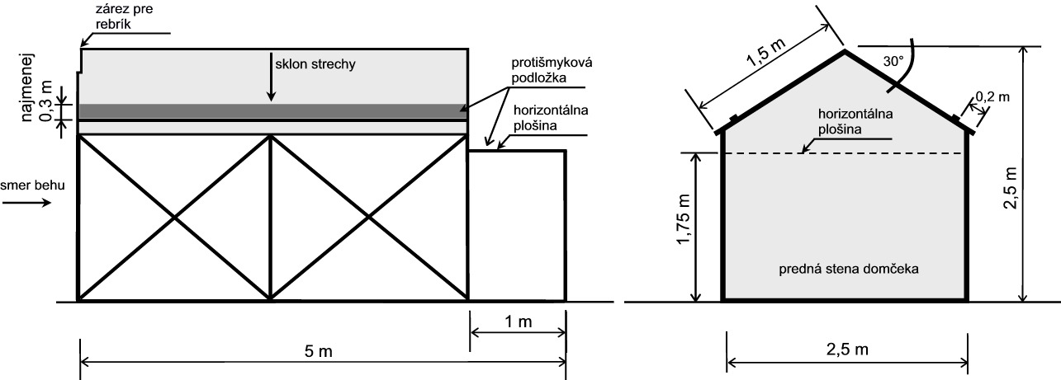
Základné vonkajšie rozmery konštrukcie: dĺžka 5 x výška 2,5 x šírka 2,5 m

Domček musí mať gumovú protišmykovú ochrany strechy v šírke minimálne 0,3 m od hranola k hrebeňu strechy (v celej dĺžke 4m sedlovej strechy a po oboch stranách) aj celej plošiny za strechou o hrúbke cca 1 cm a gramáží 750 -900 KG/m3.
Predná stena, plošina a strecha domčeka musí mať výplň z dreva alebo iného vhodného materiálu. Zadnú časť domčeka tvorí horizontálna plošina s dĺžkou 1 m a s výškou 1,75 m od zeme. Šírka horizontálnej plošiny sa rovná šírke domčeka. Na oboch stranách prednej nábehovej strany strechy do vzdialenosti 0,3 m od hrebeňa musí byť zárez hlboký 60 mm na opretie rebríka. Na dĺžke strechy 0,2 m od odkvapu sú po oboch stranách pripevnené hranoly 10 cm široké a 6 cm vysoké.
Celý domček musí byť rozložiteľný na diely v maximálnej veľkosti každého dielu 2,5 x 2,5 x 0,1 m
Ku každému domčeku je potrebné dodanie návodu na montáž (zloženie, rozloženie).

Počet kusov – 16 ks
Miesto dodania – ZB HaZZ v Žiline, Bánovská cesta 8111, 010 01 Žilina

